

Штаб
МО ВВПОД «ЮНАРМИЯ»
Кайбицкий муниципальный район
Республики Татарстан
422330 Кайбицкий район
село Большие Кайбицы
ул. Ш. Галиева д.12
тел.8(84370)21187
эл. почта:junajaarmija@rambler.ru

Еженедельный отчет МО ВВПОД «Юнармия»
Кайбицкого муниципального района за период с 12-17. 05. 25.ОТЧ

1.Количество участников движения: 375
2.Количество принятых юнармейцев: 0.
3.Проведенные за неделю мероприятия: 15

- МО ВВПОД «Юнармия» и газета «Кайбицкие зори».
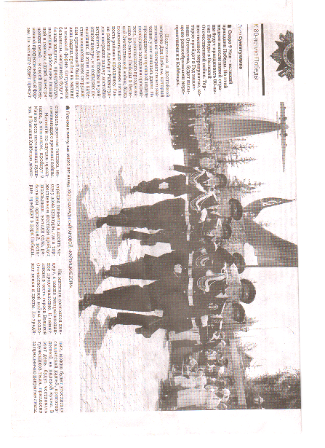
- Парад Победы.
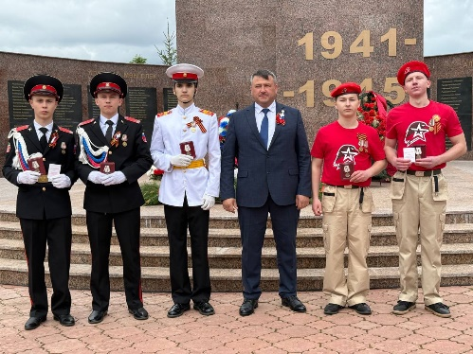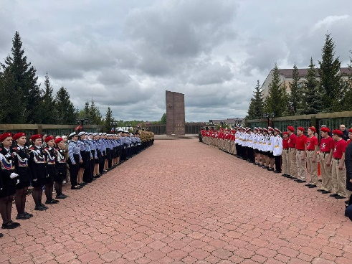
- Награждение медалью «Юный патриот».
- Гарифуллин Эльмир;
- Багавиев Ильхам;
-Петров Алексей;
- Устимов Сергей;
- Пыгин Кирилл.
- Юнармейский строй встречает Парад.

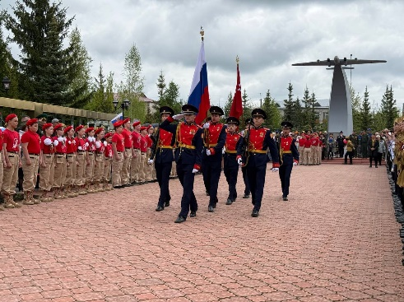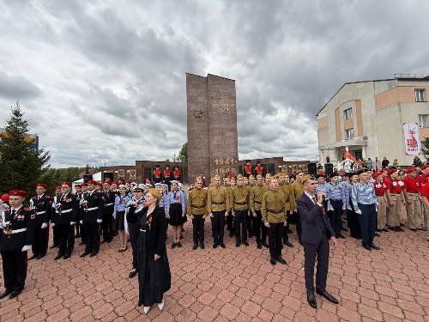
- Знамя Победы.
- Песня «День Победы»

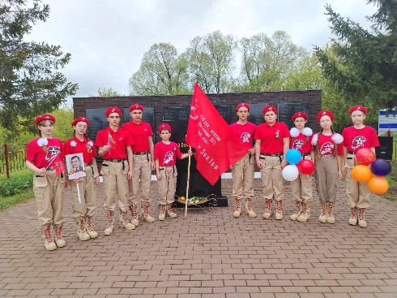
- Бессмертный полк – завершение.
- https://t.me/yunarmiya_kaibych_rt

- Медали от имени главы Кайбицкого МР – Рахматуллина А.И.
Юнармейцы отряда им. Героя Советского Союза М. К. Кузьмина приняли участие во вручении медали детям военной поры "Дети войны" Трофимову Ленару Филипповичу и Петухову Ивану Николаевичу.
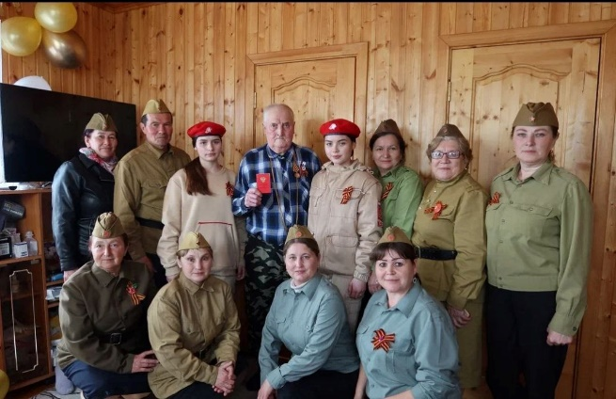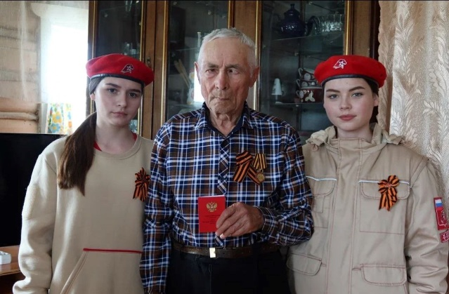

- Фото на память с ветеранами ГСВГ и Афганских событий.

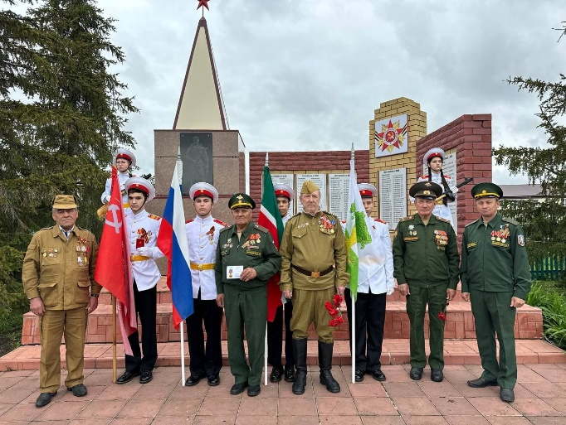

- Прошла Всероссийская акция «Письмо солдату». Акция «Письмо солдату» - это акция, в ходе которой юнармейцы написали письма военнослужащим Российской Армии, принимающим участие в специальной военной операции. В своих посланиях ребята тепло поздравили бойцов с приближающимся праздником, выразив надежду на скорейшее возвращение домой с Победой!

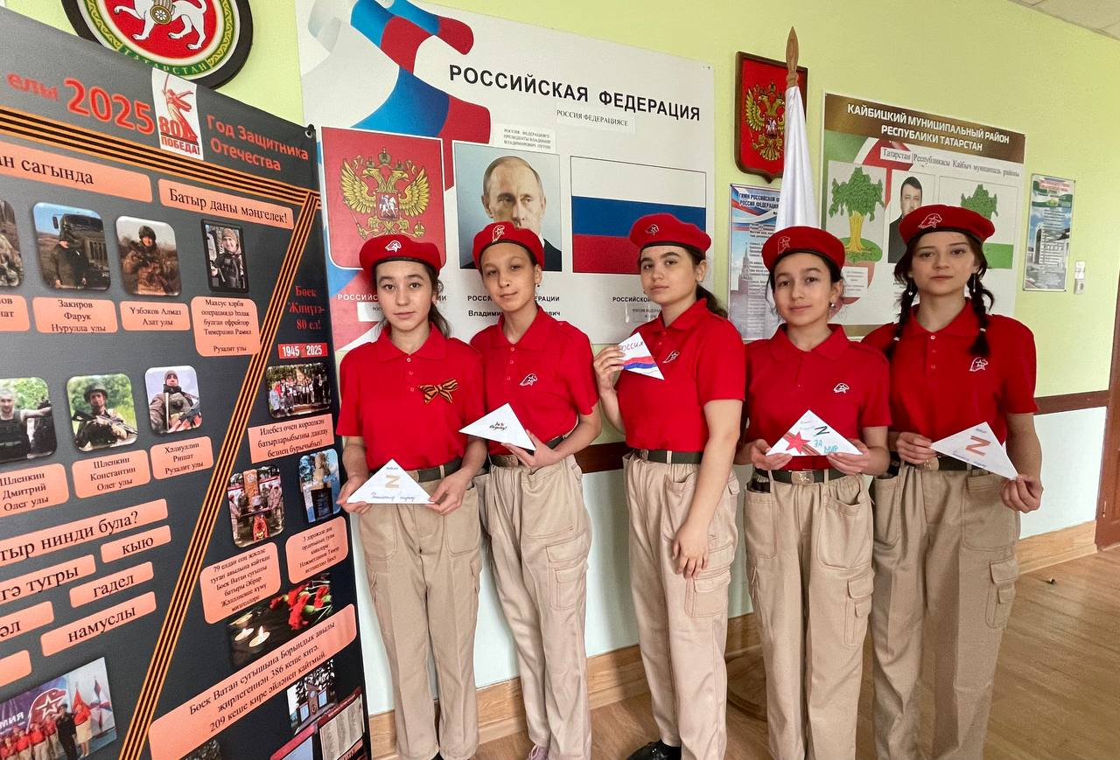

Начальник штаба МО ВВПОД “Юнармия” Р.Д. Насибуллина.

